ESTUDIO SOBRE EL ESTADO DEL CONTROL DE LA OBLIGATORIEDAD DE ENTREGA DE RESIDUOS OLEOSOS GENERADOS POR LOS BUQUES EN LOS PUERTOS DE INTERÉS GENERAL

RED TECNOLÓGICA PREVECMA
GRUPO DE TRABAJO III “Gestión de residuos en puertos y costas”
ASOCIACIÓN NACIONAL DE AGENTES MARPOL (ANAM)
Autora: María Jesús Ocampos

Sumario:

El contenido de este estudio presenta la valoración de la Asociación Nacional de Agentes Marpol (ANAM) sobre el estado de implantación de las normas sobre obligatoriedad de entrega, de los residuos oleosos generados por todos los buques, denominados Marpol I, tipo C, en las instalaciones portuarias receptoras de los puertos de interés general del Estado español. Se ha realizado en el marco de las actividades del Grupo de Interés “Gestión de residuos en puertos y costas “de la Red PREVECMA.

El objetivo es presentar las sugerencias, desde el punto de vista de ANAM, para facilitar y mejorar la aplicación homogénea en el sistema portuario de la legislación actual, en lo que respecta a los sistemas de control y entrega de los residuos oleosos, que contribuya a evitar los vertidos ilegales.

Tabla de contenidos:

Capítulo 1.- Antecedentes (Página 2)

Capítulo 2.- Marco legal
a) Normativa aplicable (Páginas 2 -4)
b) Análisis del Real Decreto 1381/2002, de 20 de diciembre. (Páginas 4-7)

Capítulo 3.- Debilidades del sistema (Páginas 7-9)

Capítulo 4.-. Evolución de los niveles de entrega de residuos oleosos en el periodo 2003-2007 por Autoridades Portuarias (Páginas 9-15)

Capítulo 5.- Recomendaciones. (Página 16)

CAPITULO 1.- ANTECEDENTES

La prevención de vertidos ilegales procedentes de los buques es un tema objeto de preocupación y que genera numerosa normativa legal a nivel mundial, europeo y nacional. Uno de los aspectos que deben considerarse fundamentales es el control de los residuos oleosos que el buque genera en su actividad y las entregas de los mismos que realiza en las instalaciones receptoras de los puertos en los que hace escala.

Para ello, es necesario que los sistemas de control establecidos legalmente funcionen con la debida diligencia, para evitar que fallos en los mismos favorezcan que los buques realicen vertidos ilegales, que son tres veces superiores a los derrames accidentales.

Es importante la labor realizada en los últimos años por el Gobierno para dotar de medios a todos los niveles en la lucha contra la contaminación marina cuando se produce, pero es igualmente importante incrementar esos medios y sobre todo, mejorar los sistemas de control y seguimiento existentes, en la faceta de prevención.

Las empresas autorizadas para realizar la recogida de los residuos oleosos de los buques son empresas privadas, cuya existencia se basa en la necesidad de tener disponibles instalaciones de recepción de residuos de buques en todos los puertos, para cumplir con los requerimientos sobre protección del medio ambiente marino.
Todas las normas existentes para evitar los vertidos ilegales, parten de la disponibilidad de dichas instalaciones, para recoger y dar el tratamiento adecuado de los residuos oleosos en tierra.

Al ser los agentes de recogida y gestión de esos residuos, las empresas autorizadas conocen la evolución de las cantidades recogidas, así como la operativa de los sistemas de control y registro en las Autoridades Portuarias y Capitanías Marítimas y a través de la ASOCIACIÓN NACIONAL DE AGENTES MARPOL (ANAM) presentan este informe con el objetivo de proponer mejoras de esos sistemas, a partir de las debilidades detectadas.

Como integrantes de la Red Tecnológica PREVECMA (www.prevecma.es) aportamos esta información en el presente estudio y proponemos sugerencias sobre líneas de actuación para su mejora.

CAPITULO 2. MARCO LEGAL

A) NORMATIVA APLICABLE

A nivel internacional:

El Convenio Marpol 73/78, para prevenir la contaminación por los buques, que regula la autorización de descargas de residuos de los buques en el mar e impone a los Estados firmantes la obligación de asegurar la disponibilidad de instalaciones de recepción adecuadas en sus puertos. Consta de 6 Anexos técnicos dedicados a cada tipo de residuo y en el Anexo I se regula las descargas de residuos de hidrocarburos. Este Anexo está vigente desde el 2 de octubre de 1983 y ha sido enmendado en múltiples ocasiones, para adaptarlo a las necesidades de cada momento.

Los residuos oleosos generados por los buques pueden ser de tres tipos:

Tipo A: residuos de petróleo crudo y agua de lastre contaminada con petróleo crudo.
Tipo B: residuos de hidrocarburos y agua de lastre contaminada con productos petrolíferos distintos del petróleo crudo y con densidad menor o igual a 1.

Tipo C: residuos de sentinas de cámara de máquinas o de equipos de depuración de combustible y aceites de motores.

Los tipos A y B son generalmente recogidos y tratados por las terminales petrolíferas.

El tipo C es el que generan todos los buques y el que recogen las empresas autorizadas en los puertos, por lo que este informe se basa exclusivamente en este tipo de residuo oleoso.

A nivel comunitario:

La Directiva 2000/59 del Parlamento Europeo y del Consejo, de 27 de noviembre de 2000, sobre instalaciones portuarias receptoras de desechos generados por los buques y residuos de carga. Esta Directiva refuerza la aplicación del Convenio Marpol estableciendo obligaciones dirigidas a mejorar la disponibilidad y el uso de las instalaciones receptoras. Para ello, establece:

- La obligatoriedad de entrega de todos los residuos generados por el buque, en los puertos en los que haga escala, excepto que se garantice a la Administración que el buque tiene capacidad de almacenamiento adecuada a cada tipo de residuo, hasta el siguiente puerto de escala con instalaciones autorizadas.

- La obligatoriedad de notificar previamente a su llegada a puerto, todos los datos que se refieren a la ruta del buque, los residuos entregados, los que solicita entregar y la capacidad de almacenamiento de los mismos.

- La posibilidad de eximir de ciertas obligaciones a los buques que operen en tráfico regular con escalas frecuentes y regulares, si tienen un plan de entrega de residuos en uno de los puertos de su ruta, debidamente aprobado por la Administración.

- La contribución significativa de todos los buques a los costes de las instalaciones receptoras, incluidos los de tratamiento y eliminación, mediante el pago de una tarifa portuaria en los puertos en que hagan escala, hagan uso o no de dichas instalaciones.

- La obligación de elaborar en cada puerto un Plan de recepción y manipulación de residuos.

Esta Directiva se aplica a todos los buques, incluidos los buques de pesca y embarcaciones de recreo, con independencia del pabellón que enarbolen, que hagan escala en un puerto comunitario, excepto buques de guerra.

A nivel nacional:

1.-El Real Decreto 1381/2002, de 20 de diciembre, sobre instalaciones portuarias de recepción de desechos generados por los buques y residuos de carga, que tiene por objeto la transposición al ordenamiento nacional de la Directiva 2000/59 y es de aplicación a todos los residuos, buques y puertos españoles, sean éstos dependientes de la Administración General del Estado o de las Comunidades autónomas.

2.- La Ley 48/2003, de 26 de noviembre, de régimen económico y de prestación de servicios en los puertos de interés general, en su artículo 62 establece que el servicio de recepción de desechos es un servicio portuario básico de uso obligatorio, salvo en los supuestos de la normativa aplicable y en su artículo 87 regula el servicio y las tarifas portuarias que deben abonar los buques, para contribuir a los costes de disponibilidad de las instalaciones de recepción de residuos.

3.- La ORDEN FOM/1392/2004, de 13 de mayo, relativa a la notificación y entrega de desechos generados por los buques, regula las condiciones para el otorgamiento, por las Capitanías marítimas, de las certificaciones de exención total o parcial de las obligaciones de notificación y entrega para los buques de tráfico regular con escalas frecuentes y regulares.

4.- La ORDEN FOM/3769/2007, de 14 de noviembre, que modifica la ORDEN FOM/3056/2002, de 29 de noviembre, por la que se establece el procedimiento integrado de escala de buques en los puertos de interés general, regula el DUE (Documento único de escala), que contiene toda la información necesaria para la gestión de la escala por parte de la Autoridad Portuaria y el despacho por parte de la Capitanía Marítima. Consta de varios documentos y Apéndices, el número 5 es el que corresponde a la Notificación de residuos del buque.

B) ANÁLISIS DEL REAL DECRETO 1381/2002, de 20 de diciembre

La finalidad de este Real Decreto, tal y como se establece en su artículo 1, es reducir las descargas al mar de los residuos generados por los buques, impidiendo las descargas de carácter ilícito, procedentes de los buques que utilicen los puertos españoles.

Para ello, se regulan diferentes aspectos:

Artículo 4.- Instalaciones portuarias receptoras.

Regula las condiciones legales que deben cumplir las instalaciones receptoras y su obligación de llevar un registro documental de los servicios que prestan a los buques, en libro foliado habilitado al efecto por la Autoridad Portuaria o en un registro informatizado autorizado por ella.( Información entre empresa Marpol y Autoridad Portuaria)

Artículo 6. – Notificación de residuos

Establece la obligación del capitán del buque que se dirija a un puerto español de cumplimentar con veracidad y exactitud el formulario de NOTIFICACION DE RESIDUOS y notificar dicha información a la Capitanía Marítima y a la Autoridad Portuaria previamente a su llegada.
En dicha información deben constar los siguientes datos:

- Último puerto de escala
- Último puerto de entrega, cantidades y tipos
- Próximo puerto de escala
- Cantidades y tipo de residuos que van a ser entregados
- Capacidad máxima de almacenamiento
- Cantidad de residuos que permanecerán a bordo
- Puerto en el que han de entregarse los residuos restantes
- Estimación de cantidad de residuos que van a generarse entre la notificación y puerto de escala siguiente.

Artículo 7.- Entrega de los desechos generados por los buques.

1.- El capitán de un buque que haga escala en un puerto español entregará obligatoriamente, antes de abandonar el puerto, todos los desechos generados por el buque en una instalación portuaria receptora autorizada (Regla general)

2.- El buque podrá salir del puerto de escala sin entregar los desechos en dicho puerto, si ha sido expresamente autorizado para ello por la Capitanía Marítima, que fundamentará dicha autorización en la información facilitada en la NOTIFICACIÓN DE RESIDUOS, si de ella se deduce que el buque dispone de suficiente capacidad de almacenamiento destinada a los desechos acumulados y los que previsiblemente se generen durante la travesía hasta el siguiente puerto de escala. (Excepción a la regla general)

3.- Cuando existan motivos razonables para suponer que el puerto en el buque pretende entregar los residuos no dispone de instalaciones portuarias receptoras adecuadas o si dicho puerto es indeterminado y existe el riesgo de que los residuos sean vertidos en el mar, la Capitanía Marítima ordenará la descarga de todos los residuos que se encuentran a bordo. La misma resolución se adoptará si se ha incumplido la obligación de NOTIFICACIÓN DE RESIDUOS, si comprueba que las condiciones de almacenamiento de residuos a bordo no es adecuada para su almacenaje o que se puede rebasar la capacidad de espacios destinados a tal fin, durante la travesía hasta el siguiente puerto que disponga de instalaciones receptoras adecuadas. (Orden de la Capitanía Marítima de entregar los residuos, cuando el buque no ha solicitado el servicio)

4.- De la resolución adoptada por la Capitanía Marítima se informará sin demora a la Autoridad Portuaria. (Información entre Administración Marítima y Portuaria)

5.- Las instalaciones portuarias receptoras expedirán a cada buque que utilice sus servicios de recepción de desechos un RECIBO DE RESIDUOS MARPOL, según modelo unificado. Para tener validez, este documento deberá contar con el refrendo de la Capitanía Marítima del puerto donde se realizó la entrega. (Información de Capitanía Marítima)

Artículo 8.- Tarifas aplicables a la recepción de desechos generados por los buques.

Todo buque que haga escala en un puerto español contribuirá en una proporción significativa a los costes del servicio de gestión de los desechos generados por buques, con independencia del uso real que haga de aquel. (Tarifa portuaria por no uso del servicio Marpol, regulada en el artículo 87 de la Ley 48/2003, de 26 de noviembre, de régimen económico y de prestación de servicios en los puertos de interés general)

La parte de los costes no cubierta por esa tarifa, se cubrirá con una tarifa complementaria en función del tipo y la cantidad efectivamente entregada. (Tarifa máxima autorizada por la Autoridad Portuaria para el prestador del servicio)

Artículo 11.- Cumplimiento

Los buques que entren en un puerto español podrán ser sometidos a las inspecciones que determine la Capitanía Marítima para comprobar el cumplimiento de sus obligaciones de entrega de residuos. Tendrán prioridad los buques que no hayan cumplido con las obligaciones de NOTIFICACIÓN DE RESIDUOS y los que habiendo cumplido con ella, se ponga de manifiesto una duda razonable, en la información aportada por el capitán del buque. (Inspecciones relacionadas con la Notificación de residuos)

Artículo 12.- Medidas complementarias.

La Autoridad Portuaria y la Capitanía Marítima serán las encargadas de la supervisión del cumplimiento de las normas contenidas en este Real Decreto y de la aplicación, en su caso, de las medidas correctoras correspondientes. (Control administrativo)

La Capitanía Marítima tendrá a su cargo el examen y análisis de las NOTIFICACIONES DE RESIDUOS que presenten los capitanes de buques y adoptará las medidas complementarias que consideren precisas para comprobar la exactitud de los datos contenidos en cada notificación. (Examen y control de las Notificaciones)

Conclusiones sobre el sistema legal:

Este Real Decreto describe el sistema de control de los residuos de los buques que hacen escala en los puertos españoles.

- La Autoridad Portuaria recibe las NOTIFICACIONES DE RESIDUOS, las autorizaciones expresas de Capitanía Marítima de los buques que no solicitan el servicio de recogida de residuos y, en su caso, la información de los servicios realizados por las empresas. Dicha información sirve para supervisar el cumplimiento de la normativa legal y también para incluir o no en las tarifas portuarias, la tarifa por no uso del servicio, referida anteriormente.

- La Capitanía Marítima recibe las NOTIFICACIONES DE RESIDUOS, procede a su examen y análisis y adopta las medidas complementarias que consideren para la comprobación de la exactitud de los datos contenidos en aquellas, realizando inspecciones, en caso oportuno. Obliga a la entrega de residuos no solicitada, en caso de incumplimiento de las normas o autoriza expresamente al buque a salir de puerto sin entregar residuos y notifican estos hechos a la Autoridad Portuaria. Refrendan y guardan copia de los RECIBOS DE ENTREGA, cuando el buque solicita el servicio o es obligado a entregar.

En términos legales, el sistema tiene las suficientes garantías de control de las entregas de residuos generados por el buque por parte de las Autoridades Portuaria y Marítima.

CAPITULO 3.- DEBILIDADES DEL SISTEMA
Los mecanismos de control de las Administraciones desde que un buque notifica, previamente a su llegada a puerto, los residuos que transporta y los que pretende entregar, no son uniformes en el sistema portuario.
Cuando un buque envía la NOTIFICACIÓN DE RESIDUOS a la Autoridad Portuaria y a la Capitanía Marítima está aportando una información que le obligará a entregar residuos en el puerto o le eximirá de dicha obligación.
Si tiene que entregar, abonará la tarifa autorizada al prestador del servicio según condiciones de prestación y cantidades entregadas y si no solicita el servicio, solo tendrá que abonar la tarifa portuaria a la Autoridad Portuaria por no uso del mismo, que es una tarifa fija por tramos de GTs, de poca cuantía.

Partimos, por lo tanto, de que los datos que figuren en la NOTIFICACIÓN DE RESIDUOS tendrán consecuencias económicas. Si estos datos se falsean, para reducir costes, hay claros indicios de que el buque ha realizado o realizará vertidos ilegales.

Describiremos a grandes rasgos el proceso actual de la NOTIFICACIÓN DE RESIDUOS y el RECIBO DE RESIDUOS MARPOL en la Autoridad Portuaria y en la Capitanía Marítima.

Las Capitanías Marítimas se estructuran en tres áreas de gestión:
1) Seguridad Marítima y prevención y lucha contra la contaminación del medio marino
2) Inspección Marítima
3) Tráfico marítimo, despacho, registro y asuntos generales.

Las tres áreas están implicadas en el tema que nos ocupa: el área 3 registra la NOTIFICACIÓN DE RESIDUOS, el área 1 tiene que ocuparse del examen de los datos de aquella; el área 2 realiza, en su caso, la Inspección del buque y volvemos al área 3 para el registro del RECIBO DE ENTREGA, en caso de producirse y el despacho del buque haya entregado o haya sido autorizado expresamente para no entregar, de lo que notificará a la Autoridad Portuaria.
Todo ello requiere, como es comprensible, una coordinación entre las tres áreas.

En algunas Capitanías Marítimas todo lo anterior se simplifica al área 3. Es decir, se registra la NOTIFICACIÓN DE RESIDUOS y posteriormente, se despacha al buque, autorizándole expresamente a salir de puerto sin entregar residuos, sin verificación de la veracidad y exactitud de los datos aportados por aquel, ni del cumplimiento de la normativa.

El resultado, en esos casos, es un bajo o nulo control preventivo de la contaminación, que provoca una situación de exigencias para el buque diferente, según el puerto español en el que haga escala y que además, indirectamente, impide que un incremento en los niveles de entrega de residuos en ese puerto favorezca un descenso en las tarifas del prestador del servicio.

Como posibles causas se podrían mencionar: exceso de trabajo, la falta de personal, deficientes aplicaciones informáticas que faciliten el control y la coordinación entre las tres áreas, diferente grado de control de la veracidad y exactitud de los datos de la NOTIFICACIÓN DE RESIDUOS y , por último, diferente interpretación de las normas legales.

Las Autoridades Portuarias tienen una estructura compleja y dentro de sus diversos departamentos y a los efectos de este estudio, podemos reducir a 2 los implicados en el control de residuos.
1) Departamento de Explotación, dentro del que se incluye la Unidad Financiera
2) Departamento de Seguridad y Medio Ambiente
De nuestra experiencia en la operativa podemos deducir las siguientes pautas generales:

El Departamento de Explotación regula la prestación del servicio Marpol desde el punto de vista de la autorización o licencia de la empresa prestadora (condiciones de prestación, medios exigidos y tarifas máximas del servicio) y registra los datos de cada servicio de recepción de residuos prestado.
La Unidad Financiera controla los RECIBOS DE ENTREGA MARPOL para eximir, en caso de presentarlos, del pago de la tarifa portuaria del artículo 87 de la Ley 48/2003.

El Departamento de Seguridad y Medio Ambiente, controla los residuos que transporta el buque, los que entrega y los que permanecerán a bordo, según la NOTIFICACIÓN DE RESIDUOS y la autorización expresa de la Capitanía Marítima para abandonar el puerto sin entregarlos.

En algunas Autoridades Portuarias se observa que cada Departamento, División y Unidad opera de manera independiente, de forma que los registros y controles competencia de cada uno, no están relacionados y no existe una aplicación informática que permita cruzar datos. Esto tiene como consecuencia que el control de los residuos del buque está fragmentado, lo que impide una supervisión eficaz y eficiente del cumplimiento del Real Decreto 1381/2002.

Todo lo anterior tiene, lógicamente, una relación directa con los volúmenes de residuos que entregan los buques en nuestros puertos, pero además, dificulta que las Administraciones u organismos públicos con implicación en la materia, puedan acceder a la información completa.

CAPITULO 4.- EVOLUCION DE LOS VOLÚMENES DE ENTREGA DE RESIDUOS OLEOSOS.

A continuación presentamos los gráficos de evolución de entrega de residuos oleosos por Autoridades Portuarias de cada Comunidad Autónoma, en el periodo 2003-2007, con datos de las empresas receptoras de residuos, contrastados con los datos oficiales, por lo que se trata de información objetiva.

En este análisis se presentan los volúmenes de entrega anuales de cada Autoridad Portuaria sin considerar factores como líneas regulares, puertos de tránsito o de destino final, variaciones de tráfico, etc.

Ilustración 1 EVOLUCIÓN DE LAS ENTREGAS DE RESIDUOS OLEOSOS (ANEXO I, TIPO C, MARPOL) EN LOS PUERTOS DE LA COMUNIDAD AUTÓNOMA DE GALICIA (M3)

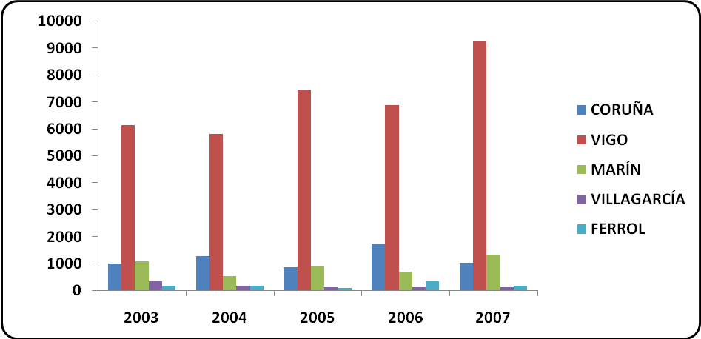

Comentario.- Podemos observar que en el Puerto de Vigo se mantiene una tendencia al alza, mientras que en los de Coruña, Ferrol, Marín y Villagarcía la evolución es bastante irregular.

Ilustración 2 EVOLUCIÓN DE LAS ENTREGAS DE RESIDUOS OLEOSOS (ANEXO I, TIPO C, MARPOL) EN LOS PUERTOS DEL PRINCIPADO DE ASTURIAS (EN M3)

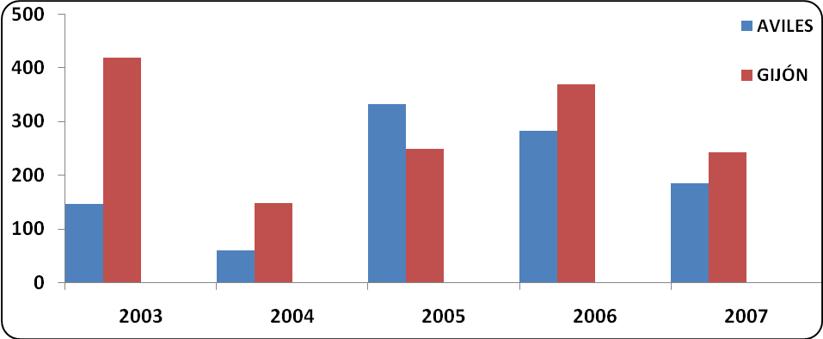

Comentario.- Se observa una evolución irregular, pero además llama la atención el bajo nivel de recogida en ambos puertos.
Ilustración 3 EVOLUCIÓN DE LAS ENTREGAS DE RESIDUOS OLEOSOS (ANEXO I, TIPO C, MARPOL) EN LOS PUERTOS DE LA COMUNIDAD AUTÓNOMA DE CANTABRIA (EN M3)
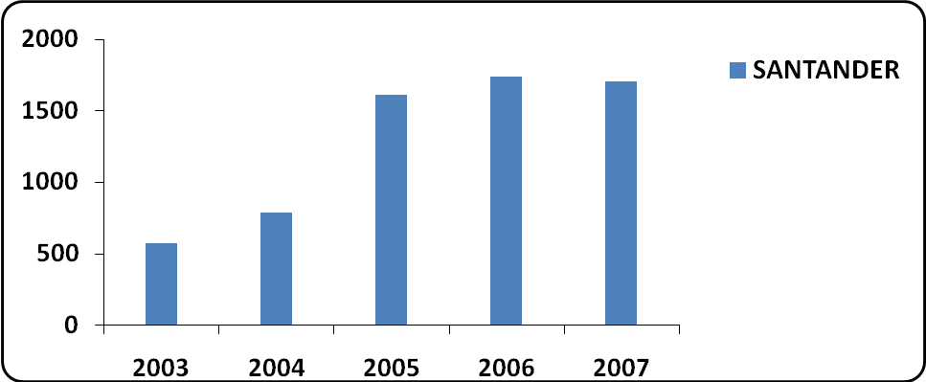

Comentario.- La evolución es bastante positiva, aunque con tendencia al estancamiento.

Ilustración 4 EVOLUCIÓN DE LAS ENTREGAS DE RESIDUOS OLEOSOS (ANEXO I, TIPO C, MARPOL) EN LOS PUERTOS DEL PAIS VASCO (EN M3)

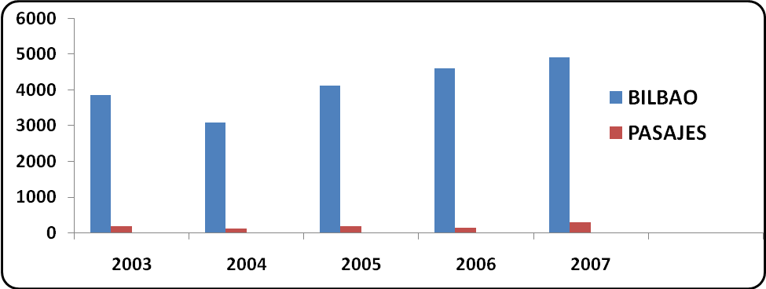

Comentario.- En el caso de Bilbao se observa cierta tendencia al alza de las cantidades recogidas, mientras que en el Puerto de Pasajes las cantidades entregadas se mantienen en niveles llamativamente bajos.

Ilustración 5 EVOLUCIÓN DE LAS ENTREGAS DE RESIDUOS OLEOSOS (ANEXO I, TIPO C, MARPOL) EN LOS PUERTOS DE LA COMUNIDAD AUTONOMA DE CATALUÑA (EN M3)
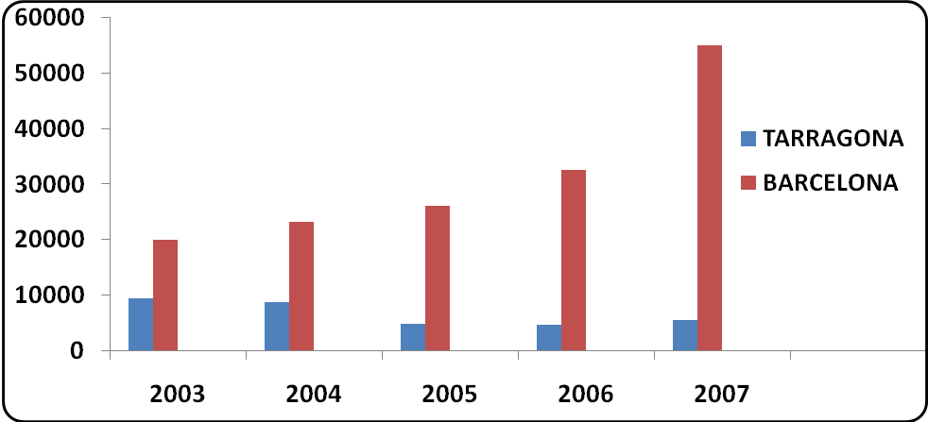
Comentario.- Se observa una evolución negativa en el caso de Tarragona, y sin embargo, en el caso de Barcelona, ha mantenido una evolución muy positiva, con incrementos realmente considerables que convierten este puerto en el primero del sistema portuario.

Ilustración 6 EVOLUCIÓN DE LAS ENTREGAS DE RESIDUOS OLEOSOS (ANEXO I, TIPO C, MARPOL) EN LOS PUERTOS DE LA COMUNIDAD AUTÓNOMA VALENCIANA (EN M3)
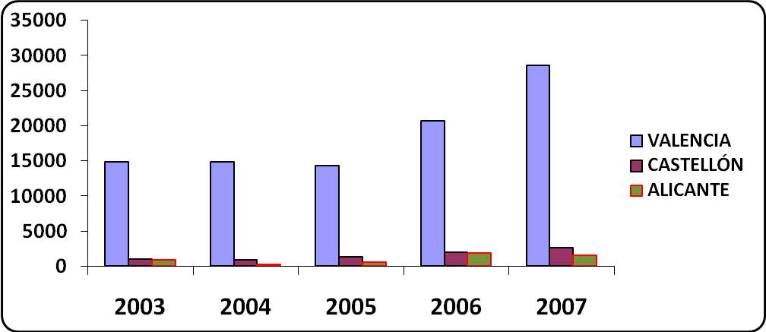

Comentario.- Se observa una evolución con cierta tendencia positiva y en el caso de Valencia, el incremento en los dos últimos años ha sido de gran entidad.
Ilustración 7 EVOLUCIÓN DE LAS ENTREGAS DE RESIDUOS OLEOSOS (ANEXO I, TIPO C, MARPOL) DE LOS PUERTOS DE LA COMUNIDAD AUTONOMA DE MURCIA (EN M3)
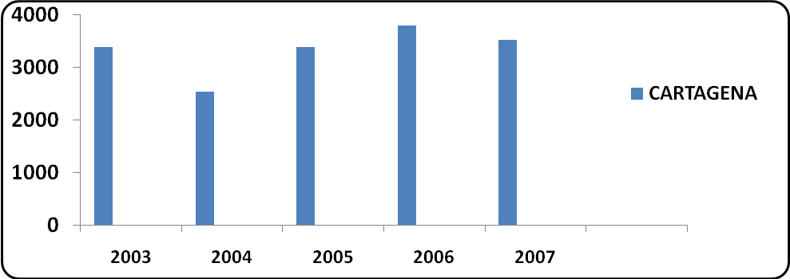

Comentario.- Los niveles de recogida del Puerto de Cartagena se mantienen estancados en los últimos cinco años.

Ilustración 8 EVOLUCIÓN DE LAS ENTREGAS DE RESIDUOS OLEOSOS (ANEXO I, TIPO C, MARPOL) EN LOS PUERTOS DE LA COMUNIDAD AUTÓNOMA DE ANDALUCÍA (EN M3)
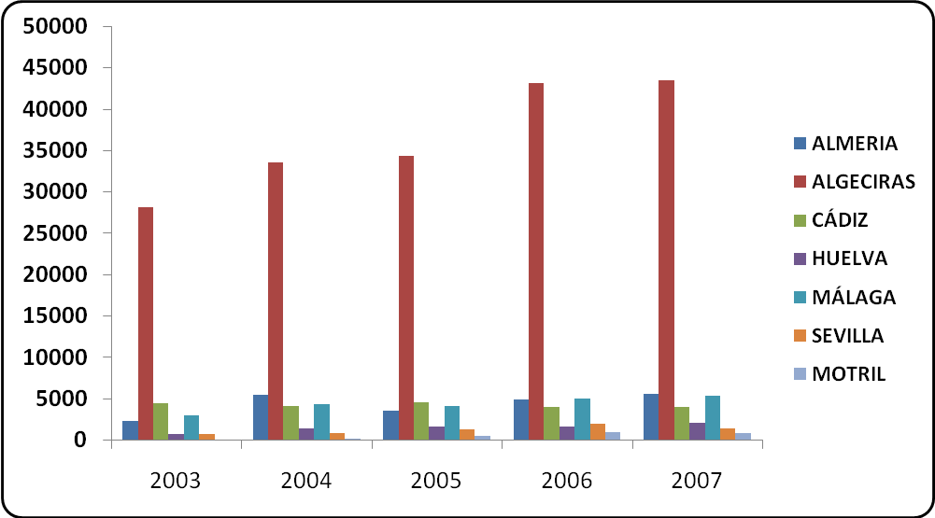
Comentario.- El Puerto de la Bahía de Algeciras, ha tenido una tendencia al alza pero se ha estancado en los últimos dos años. Los demás puertos mantienen, en general, un incremento positivo anual.
Ilustración 9 EVOLUCIÓN DE LAS CANTIDADES DE RESIDUOS OLEOSOS (ANEXO I, TIPO C, MARPOL) EN LOS PUERTOS DE LA COMUNIDAD AUTÓNOMA DE CANARIAS (EN M3)
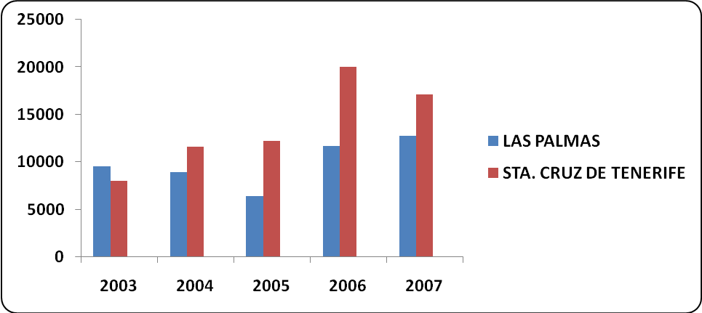
Comentario.- Las cantidades recogidas en Tenerife han descendido en el último año, mientras que en Las Palmas se observa cierto incremento en el mismo periodo.

Ilustración 10 EVOLUCIÓN DE LA RECOGIDA DE RESIDUOS OLEOSOS (ANEXO I, TIPO C, MARPOL) EN LOS PUERTOS DE LA COMUNIDAD AUTÓNOMA DE BALEARES (EN M3)

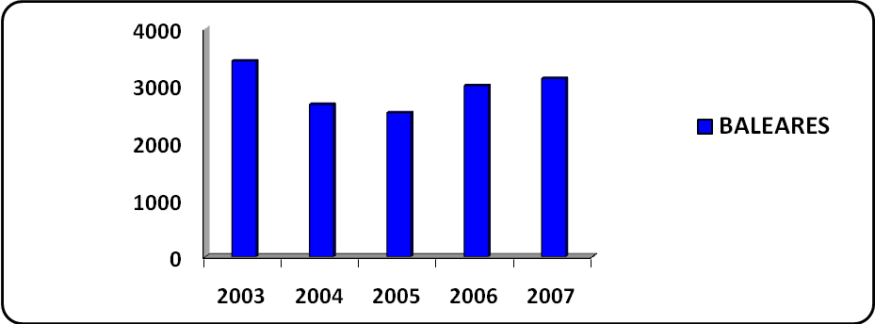

Comentario.- La evolución es irregular, con tendencia al estancamiento en los últimos dos años.

En cuanto a los volúmenes de recogida en las Ciudades Autónomas de Ceuta y Melilla, en la primera en el 2007 se recogieron 440 m3 y no hay datos de la segunda.
Ilustración 11 EVOLUCIÓN DE LAS ENTREGAS TOTALES DE RESIDUOS OLEOSOS (ANEXO I, TIPO C, MARPOL) EN LOS PUERTOS DE INTERES GENERAL (EN M3)

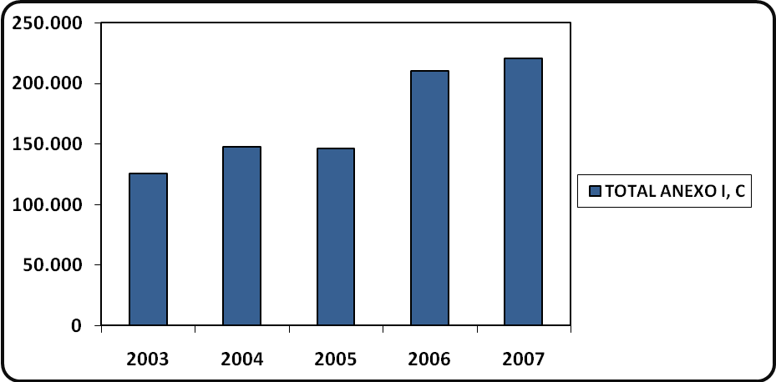

Comentario.- Es interesante observar el incremento positivo ocurrido entre los años 2005 y 2006 y sin embargo, el estancamiento que se ha producido en los últimos dos años, en términos totales, a pesar de que dos puertos: Barcelona y Valencia, han acumulado altos niveles de subida en ese periodo.

Es necesario destacar que mientras ese estancamiento es claro en los puertos cantábricos, sin embargo, los puertos mediterráneos, con algunas excepciones señaladas, han tenido un comportamiento alcista.

De cualquier forma, hemos pasado en cinco años de unos niveles de recogida de 125.000 m3 a 218.000 m3, con unas escalas similares, lo que demuestra que cuando los niveles de control de residuos y entregas por las Autoridades Marítima y Portuaria se hacen más estrictos, las cantidades aumentan y hemos evitado una importante cantidad de vertidos, que han sido gestionados correctamente en tierra.

CAPITULO 5.- RECOMENDACIONES:

A nivel de organización:

- Establecer el proceso relacionando de forma efectiva todos los departamentos, áreas y divisiones que intervengan desde la NOTIFICACIÓN DE RESIDUOS hasta la salida del buque, para poder supervisar el cumplimiento de las normas del Real Decreto 1381/2002.
- Implantar aplicaciones informáticas homogéneas que permitan lo anterior y de las que se obtenga un seguimiento integral tanto a nivel de cada puerto, como a nivel global del sistema portuario. (DGMM en las Capitanías Marítimas y Puertos del Estado en las Autoridades Portuarias y conexión con puertos europeos)
- Homogeneizar conceptos en la información de los servicios prestados que debe entregar la empresa autorizada, con los utilizados en las aplicaciones de las Autoridades Portuarias, de forma que se simplifique el registro de los mismos. Igualmente, llevar estos registros con una actualización razonable.
- Eliminar, en la medida de lo posible, la utilización de documentos en papel y sustituirlos por sistemas informáticos y de comunicación electrónica con un formato unificado.

A nivel de cumplimiento normativo:

- Homogeneizar el control de las Capitanías Marítimas del contenido de la NOTIFICACIÓN DE RESIDUOS y en caso de duda sobre la veracidad y exactitud de sus datos, o incumplimiento de su presentación en tiempo y forma, tomar las medidas complementarias.
- Condicionar la salida del buque al cumplimiento de la normativa sobre la obligatoriedad de entrega de residuos.
- Supervisar el cumplimiento normativo de la obligatoriedad de entrega en cada Autoridad Portuaria.

A nivel de coordinación entre Administraciones, usuarios y prestadores:

- Establecer una política común y de apoyo mutuo entre la Autoridad Portuaria y la Capitanía Marítima en el control de la obligatoriedad de entrega de residuos.
- Favorecer encuentros entre los consignatarios, las empresas autorizadas y las dos Administraciones citadas, para informar y participar los agentes implicados en un sistema común.

A nivel de personal y medios:

- Crear un sistema informático y de comunicación que permita la operación y control eficaz, sin sobrecargar al personal existente con labores administrativas adicionales y asignar personal suficiente en proporción al nivel de tráfico de cada puerto.

